 |  | 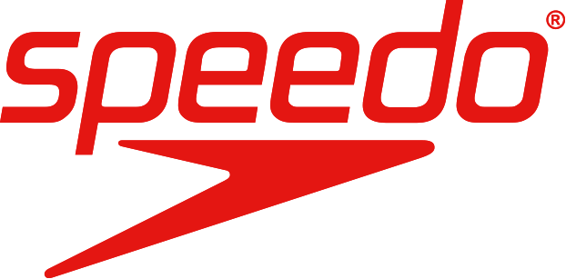

SIARAN PERS Untuk Didistribusikan Segera

Maksimalkan Pengalaman Berenang Untuk Semua Kalangan, Speedo Luncurkan Baju Renang Speedo Fastskin LZR Berstandar Atlit Profsional

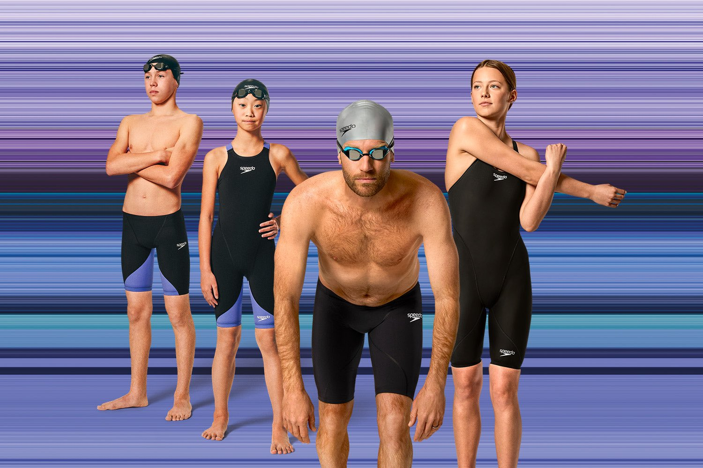

Jakarta, 14 April 2023 – Sebagai pemimpin merek baju renang terkemuka, Speedo ingin terus menginspirasi dan mendukung segala aktivitas di dalam air dalam berbagai kesempatan. Kali ini, Speedo merilis Fastskin LZR Ignite yakni baju renang atau swimwear terbaru berstandar atlit profesional yang untuk pertama kalinya tersedia dan dijual untuk umum.

"Misi Speedo adalah menginspirasi orang untuk berenang dan dengan bangga ini menjadi momen pertama kami menyediakan baju renang Fastskin LZR Ignite untuk dipakai siapa saja. Sebelumnya, seri baju renang Fastskin hanya disediakan untuk atlit secara eksklusif, namun dengan adanya seri Fastkin LZR Ignite, maka segala keunggulannya dapat dirasakan oleh setiap perenang.” jelas Lilyana Gani, Brand General Manager PT Map Aktif Adiperkasa Tbk.

Speedo Fastskin LZR Ignite didesain untuk kenyamanan selama berenang bahkan dalam waktu kompetisi yang lama. Fastskin LZR Ignite memiliki strap yang tidak akan menggesek kulit dengan keras sehingga nyaman dipakai. Dibuat dengan bahan kain yang ringan namun kuat sehingga memungkinkan pengguna menjelajahi dunia air secara fleksibel.

Dengan semua keunggulan tersebut, Speedo Fastskin LZR Ignite akan membuat semua perenang bisa merasakan seperti apa memaksimalkan kecepatan di air. Baju renang yang dirancang untuk berbagai spesialiasi gaya dan untuk berbagai jarak kompetisi (all-round suit)ini akan membantu para perenang untuk dapat mewujudkan Personal Best, atau catatan waktu terbaik, yang dipandang sebagai tonggak utama kemajuan, agar sepadan dengan semua dedikasi dan waktu berlatih.

Seluruh koleksiSpeedo Fastskin LZR Ignite telah tersedia secara offlinedi Planet Sports Asia tertentu (Grand Indonesia Jakarta, Pondok Indah Mall Jakarta, Senayan City Jakarta, Galaxy Mall Surabaya, Beachwalk City Bali), Speedo Proshop Siliwangi Bandung, dan secara online di https://www.planetsports.asia/speedo-fastskin-ignite-suit dengan harga mulai dari Rp.1.999.000 hingga Rp.3.499.000

***

TENTANG PT MAP AKTIF ADIPERKASA TBK (MAPA)
PT MAP Aktif Adiperkasa Tbk (MAPA) adalah entitas ‘brand commerce’ yang mengelola dan memasarkan brand internasional di Indonesia. Anak perusahaan PT Mitra Adiperkasa Tbk (MAPI), MAPA mengelola lebih dari 40 brand eksklusif di 1.263 gerai dan 11 situs online. Tiga segmen bisnis utama perusahaan adalah produk Sports, Leisure Footwear dan Kids, yang dijual melalui format gerai multi-brand, mono-brand yang dimiliki langsung oleh MAPA, termasuk PlanetSports.Asia, Sports Station, Golf House, dan Kidz Station. Di tahun 2018, perusahaan mengakuisisi Astec, brand bulu tangkis, fitness dan aktivitas leisure terkemuka di tingkat regional, yang didirikan oleh Alan Budikusuma dan Susi Susanti, peraih medali emas Olimpiade. Untuk memperoleh informasi lebih lengkap mengenai MAPA, silakan kunjungi www.mapactive.id.

TENTANG SPEEDO
Pemimpin merek baju renang di dunia, Speedo terus menciptakan inovasi yang revolusioner melalui teknologi dan desain, serta mendukung perenang dari level akar rumput hingga tingkat elite. Pada tahun 1920, Speedo mencetak sejarah dengan Racerback: baju renang non wol pertama di dunia. Tahun 2009, Speedo mendefinisikan ulang baju renang dengan menghadirkan Fastskin LZR RACER: baju renang tercepat dan berteknologi tercanggih yang pernah dikreasikan. Kantor pusat Speedo di Inggris juga meluncurkan program Swim United, kegiatan social responsibility yang memberikan pelatihan renang kepada anak-anak usia sekolah yang rentan. Untuk infomasi lebih lanjut mengenai Speedo Indonesia, silakan ikuti instagram @speedoindonesia

Untuk Informasi lebih lanjut hubungi :

Speedo Indonesia
Nanis Cahyaningdyah – Marketing Manager
(nanis.cahyaningdyah@mapactive.id)
PT MAP Aktif Adiperkasa Tbk
Gedung Sahid Sudirman Center lantai 26, Jl. Jend. Sudirman Kav 86, Jakarta, 10220
Telephone +62 812 8157 4296

Zeno Indonesia
Mayang Nabila Ikhsan
087875225269
Mayang.Ikhsan@zenogroup.com

